**PEMERINTAH KABUPATEN KARANGANYAR**

**DINAS KESEHATAN**

**UPT PUSKESMAS JATEN II**

Alamat : Plosokerep, Ngringo, Jaten, Karanganyar. Telp. (0271) 8200830

E-mail : [uptpkmjaten2@gmail.com](mailto:uptpkmjaten2@gmail.com) Kode Pos 57772

KEPUTUSAN KEPALA UNIT PELAKSANA TEKNIS PUSAT KESEHATAN MASYARAKAT JATEN II

NOMOR : 400.7.2.3/ 1.4 TAHUN 2025

TENTANG

PENYUSUNAN STRUKTUR ORGANISASI PUSAT KESEHATAN MASYARAKAT PENYELENGGARA INTEGRASI LAYANAN PRIMER DI UNIT PELAKSANA TEKNIS PUSAT KESEHATAN MASYARAKAT JATEN II TAHUN 2024

KEPALA UNIT PELAKSANA TEKNIS PUSAT KESEHATAN MASYARAKAT JATEN II,

|  |  |  |  |  |
| --- | --- | --- | --- | --- |
| Menimbang | : | a. | bahwa menindaklanjuti kebijakan tentang penyelenggaraan Integrasi Layanan Primer di Pusat Kesehatan Masyarakat, perlu penyesuaian terhadap Struktur Organisasi dan Pola Hubungan Kerja; | |
|  |  | b.  c. | bahwa Struktur Organisasi ditetapkan dalam upaya menunjang kelancaran organisai di tingkat Puskesmas  bahwa berdasarkan pertimbangan sebagaimana yang dimaksud dalam huruf a dan b, perlu menetapkan Surat Keputusan Kepala Dinas Kesehatan tentang Penyelenggaraan Integrasi Layanan Primer pada Pusat Kesehatan Masyarakat; | |
| Mengingat | : | Undang-Undang Republik Indonesia Nomor 25 Tahun 2009 tentang Pelayanan Publik (Lembaga Negara Republik Indonesia Tahun 2009 Nomor 112);  Undang-Undang Republik lndonesia Nomor 36 Tahun 2009 tentang Kesehatan (Lembaran Negara Republik lndonesia Tahun 2009 Nomor 144, Tambahan Lembaran Negara Republik lndonesia Nomor 5063);  Pemerintahan Daerah (Lembaran Negara Republik Indonesia Tahun 2014 Nomor 244, Tambahan Lembaran Negara Republik Indonesia Nomor 5587), sebagaimana telah diubah beberapa kali terakhir dengan Peraturan Pemerintah Pengganti Undang-Undang Nomor 2 Tahun 2022 tentang Cipta Kerja (Lembaran Negara Republik Indonesia Tahun 2022 Nomor 238, Tambahan Lembaran Negara Republik Indonesia Nomor 6841);  Keputusan Menteri Kesehatan Republik Indonesia Nomor HK.01.07/Menkes/2015 Tahun 2023 tentang Petunjuk Teknis Integrasi Pelayanan Kesehatan Primer;  Peraturan Menteri Kesehatan No 19 Tahun 2024 tentang Puskesmas; | |

|  |  |  |
| --- | --- | --- |
| **KESATU** | : | **MEMUTUSKAN :**  Menetapkan Struktur Organisasi Pusat Kesehatan Masyarakat Penyelenggara Integrasi Layanan Primer sebagaimana Lampiran I; |
| **KEDUA**  **KETIGA**  **KEEMPAT**  **KELIMA**  **KEENAM**  **KETUJUH** | :  :  :  :  :  : | Kepala Pusat Kesehatan Masyarakat menetapkan struktur organisasi berdasarkan pembagian klaster, yaitu :   1. Klaster 1 : Manajemen 2. Klaster 2 : Ibu dan Anak 3. Klaster 3 : Usia Dewasa dan Lanjut Usia 4. Klaster 4 : Penanggulangan Penyakit Menular 5. Lintas Klaster   Masing-masing klaster terdiri atas penanggung jawab (Pj) dan anggota sebagai pelaksana teknis.  Penanggung jawab klaster 1 adalah Kepala Tata Usaha, sedangkan untuk klaster lain, dapat ditunjuk oleh Kepala Puskesmas berdasarkan kompetensi yang dimiliki  Lingkup pelayanan yang diberikan dan kompetensi penanggung jawab dan anggota sebagaimana dituangkan dalam lampiran II  Lingkup pelayanan pada setiap klaster dilakukan secara terintegrasi meliputi upaya promotif, preventif, kuratif, rehabilitatif dan paliatif  Surat Keputusan ini mulai berlaku sejak ditetapkan dan apabila dikemudian hari ada kekeliruan dalam penetapannya akan diadakan perbaikan sebagaimana mestinya |

|  |  |
| --- | --- |
|  | Ditetapkan di : Karanganyar  pada tanggal : 2 Januari 2025  C:\Users\gpsnew\Downloads\WhatsApp Image 2023-09-10 at 14.38.54 (1).jpegKepala Unit Pelaksana Teknis Pusat Kesehatan Masyarakat Jaten II  C:\Users\gpsnew\Downloads\WhatsApp Image 2023-09-10 at 14.38.54.jpeg  Sri Lestari  Pembina  NIP. 196907231994032004 |

LAMPIRAN I

KEPUTUSAN KEPALA UNIT PELAKSANA

TEKNIS PUSAT KESEHATAN MASYARAKAT

JATEN II

NOMOR : 400.7.2.3/ 1.4 TAHUN 2025

TENTANG :PENYUSUNAN STRUKTUR

ORGANISASI PUSAT

KESEHATAN MASYARAKAT

PENYELENGGARA INTEGRASI

LAYANAN PRIMER

**STRUKTUR ORGANISASI PUSKESMAS**

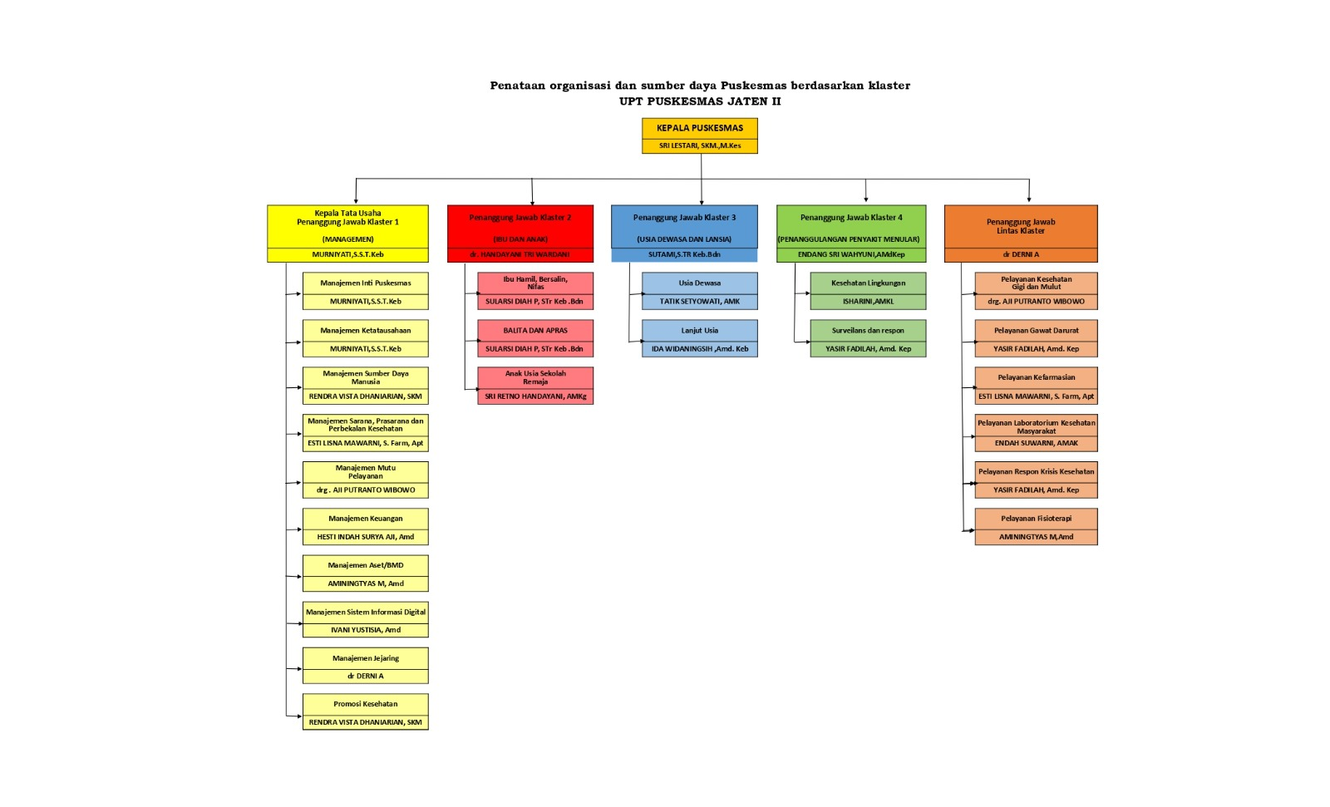

LAMPIRAN II

KEPUTUSAN KEPALA DINAS KESEHATAN

KABUPATEN KARANGANYAR

NOMOR : 400.7.2.3/ 1.4 TAHUN 2025

TENTANG: PENYUSUNAN STRUKTUR

PUSAT KESEHATAN MASYARAKAT

PENYELENGGARA INTEGRASI

LAYANAN PRIMER

PEMBAGIAN PETUGAS PUSKESMAS KE DALAM KLASTER KLASTER DAN LINTAS KLASTER

|  |  |  |  |
| --- | --- | --- | --- |
| No | Klaster | Lingkup Pelayanan/Kegiatan | Kompetensi PJ dan Anggota |
| 1 | Manajemen | * Ketatausahaan: Kepegawaian, Keuangan dan system informasi * Manajemen Sumber Daya * Manajemen Puskesmas * Manajemen Mutu Pelayanan dan keselamatan bagi Masyarakat, pasien, dan petugas * Manajemen jaringan dan jejaring Puskesmas * Manajemen pengelolaan sediaan formasi dan BMHP * Promosi Kesehatan | * PJ: Kepala Tata Usaha * Manajemen data dan system informasi * Manajemen keuangan * Manajemen aset * Manajemen sumber daya (SDM, sarpras, obat dan BMHP) * Manajemen program/klister * Mengoordinir manajemen Puskesmas * Mengoordinir manajemen mutu * Manajemen pemberdayaan masyarakat * Komunikasi Antar Pribadi (KAP) |
| 2 | Ibu dan Anak | * Menyelenggarakan pelayanan Kesehatan bagi ibu hamil, bersalin, nifas * Menyelenggarakan pelayanan bagi Kesehatan anak balita dan anak prasekolah * Menyelenggarakan pelayanan bagi Kesehatan anak usia sekolah dan remaja | Mampu memberikan pelayanan:   * ANC * ibu hamil ∙ * persalinan normal dan nifas. * Neonatal esensial * Pelayanan gizi bagi ibu dan anak * SDIDTK * Imunisasi * Skrining penyakit * Skrining Kesehatan jiwa * MTBS * Pengobatan umum * Kesehatan gigi dan mulut * Komunikasi Antar Pribadi (KAP) * Gadar Matneo * Perkesmas * Skrining KtPA |
| 3 | Usia Dewasa dan Lansia | * Menyelenggarakan pelayanan Kesehatan bagi usia dewasa * Menyelenggarakan pelayanan Kesehatan bagi lanjut usia | Mampu memberikan pelayanan:   * Skrining penyakit menular * Skrining PTM * Skrining Kesehatan jiwa * Skrining kebugaran * Skrining layak hamil * Skrining geriatri * Kespro bagi catin * KB * Pelayanan gizi bagi uspro dan lansia * Pengobatan umum * Kesehatan gigi dan mulut * Kesehatan kerja * Komunikasi Antar Pribadi (KAP) * Perkesmas * Skrining KtPA |
| 4 | Pengendalian Penyakit Menular | * Pencegahan, Kewaspadaan Dini dan Respon * Pengawasan kualitas lingkungan | Mampu melakukan:   * Surveilans * Penemuan kasus * Penyelidikan epidemiologi * Pengendalian vector * Outbreak Respon Imunization (ORI) * Pelayanan Kesehatan lingkungan * Komunikasi Antar Pribadi (KAP) |
| 5 | Lintas Klaster | * Pelayanan gawat darurat * Pelayanan kefarmasian * Pelayanan Laboratorium | Mampu melakukan pelayanan:   * Kegawatdaruratan * Rawat inap*) * Kefarmasian * Pemeriksaan laboratorium specimen manusia, zoonosis |

1. KLASTER 1 MANAJEMEN
2. PENANGGUNG JAWAB : Murniyati, S.S.T.Keb

* Ketata usahaan & Kepegawaian : Murniyati, S.S.T.Keb

Berliana Laksmita Sari, S.KM

* Keuangan : Murniyati, S.S.T.Keb
* BOK : Budi Susilaningtyas, S.Psi,Ps
* BLUD : Slamet, S.Sos

Hesti Indah Surya Aji, A.Md

* Bendahara Penerimaan : Slamet S,Sos

1. MANAJEMEN SUMBER DAYA : Aminingtyas M.,A.Md

Berliana Laksmita Sari, S.KM

1. MANAJEMEN PUSKESMAS : Murniyati, S.S.T.Keb
2. MANAJEMEN MUTU DAN KESELAMATAN : drg. Aji Putranto Wibowo

Isharini, AMKL

* Pengukuran Mutu : drg. Aji Putranto Wibowo
* PPI : Wardzatul Al Muna, A.Md. Kep
* KP/ Keselamatan Pasien : dr. Handayani Tri Wardani
* MR/ Manajemen Resiko : Sari Kusuma Dewi, A.Md.Keb
* Keselamatan Dan Kesehatan Kerja : Rendra Vista Dhaniarian, S.KM
* MFK : Murniyati, S.S.T.Keb

1. MANAJEMEN JEJARING PUSKESMAS : dr. Derni Adriyanti
2. MANAGEMEN PENGELOLAAN SEDIAN : Esti Lisna Mawarni, S.Farm, Apt

FARMASI & BMHP Juliana Sri Pamungkas,Amd.Keb

1. SISTEM INFORMASI DAN DASBOARD PWS : Ivani Yustisia, A.Md

Sasani Cahya S., A.Md.RMK

1. PROMOSIKESEHATAN : Rendra Viesta Daniarian , SKM
2. KLASTER 2 IBU DAN ANAK
3. PENANGGUNG JAWAB : dr Handayani Tri Wardani

* Ibu Hamil, Persalinan dan Nifas : Sulastri Diah P., S.TR.Keb. Bdn
* Balita dan Apras : Sulastri Diah P., S.TR.Keb. Bdn

Lusy Chritanty, A.Md.Keb

Agustina Ciptarini, A.Md.Keb

Ida Widaningsih, A.Md.Keb

Sumiati Purwaningsih, A.Md.Keb

Dewi Rahayu, A.Md.Keb

Sari Kusuma Dewi, A.Md.Keb

Eny Kusrini, A.Md.Keb

Maria Ulfa, A.Md.Keb

* Anak Usia Sekolah dan Remaja : Sri Retno Handayani, AMKg

Titi Wuryani, A.Md.Keb

* Pelayanan Gizi Ibu dan Anak : Warsini, A.Md.Keb
* Usaha Kesehatan Gigi Sekolah : drg Aji Putranto Wibowo

Sri Retno Handayani, AMKg

* Pengobatan Umum ibu dan Anak : dr Handayani Tri Wardani
* Komunikasi Antar Pribadi : Rendra Vista Dhaniarian, S.KM

Berliana Laksmita Sari, S,KM

1. KLASTER 3 USIA DEWASA DAN LANJUT USIA
2. Penanggung Jawab : Sutami, S.TR.Keb,Bdn

* Usia Dewasa : Tatik Setyowati, AMK
* Lanjut Usia : Ida Widaningsih, Amd.Keb
* Kb, KtPa : Titi Wuryani, Amd. Keb
* Pelayanan Gizi, Uspro dan Lansia : Dina Dwi Cahyani, A.Md.Gz

Sari Kusuma Dewi, A.Md.Keb

* Pengobatan Umum Uspro dan Lansia : dr Derni Adriyanti

Dr Handayani Tri Wardani

* Kesehatan Gigi Mulut, Uspro dan Lansia : drg Aji Putranto Wibowo

Sri Retno Handayani, AMKg

* Kesehatan Kerja : Isharini, AMKL

Rendra Vista Dhaniarian, S.KM

* Skrining : Tatik Setyowati, Amk

Nursyahida, A.Md.Keb

Sumiati, A.Md.Keb

Sutami, S.TR.Keb Bdn

Wardzatul Al Muna, A.Md. Kep

Maria Ulfa, A.Md.Keb

Endang Sri Wahyuni, AMK

* Komunikasi Antar Pribadi : Rendra Vista Dhaniarian, S.KM

Berliana Laksmita Sari, S.KM

* Perkesmas : Yasir Fadhilah, Amd,Kep

1. KLASTER 4 PENANGGULANGAN PENYAKIT MENULAR
2. Penanggung Jawab : Endang Sri Wahyuni, AMK

* Kesehatan Lingkungan : Isharini, AMKL
* Surveilans : Yasir Fadilah, Amd.Kep

Warsini, Amd, Keb

* Komunikasi Antar Pribadi : Rendra Vista Dhaniarian, S.KM

Berliana Laksmita Sari, S.KM

1. LINTAS KLASTER
2. Penanggung Jawab : dr. Derni Adriyanti
3. Kegawat Darutan : Yasir Fadilah, Amd. Kep
4. Rawat Jalan : Warzatul Al Muna, Amd. Kep

Putri Harum M., S.Kep. Ns

1. Laboratorium : Endah Suwarni, AMAK
2. Pelayanan Fisioterapi Dewasa Dan Lansia : Aminingtyas M,A.Md

Desi Ratna Putri, S.Tr.Kes

1. Kefarmasian : Esti Lisna Mawarni, S.Farm,Apt

Sri Winarsih, A,Md. Farm

Tumini, Amd.Keb

Ditetapkan di : Karanganyar

pada tanggal : 2 Januari 2024

Kepala Unit Pelaksana Teknis Pusat Kesehatan Masyarakat Jaten II

Sri Lestari

Pembina

NIP. 196907231994032004